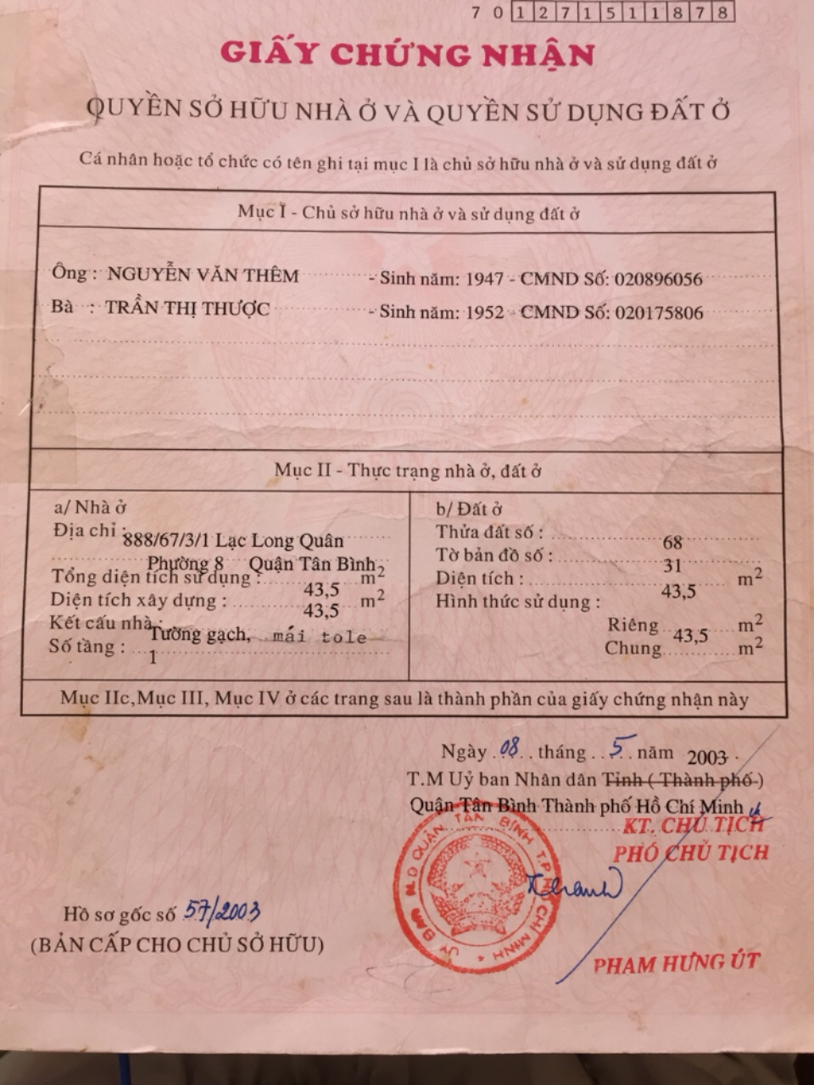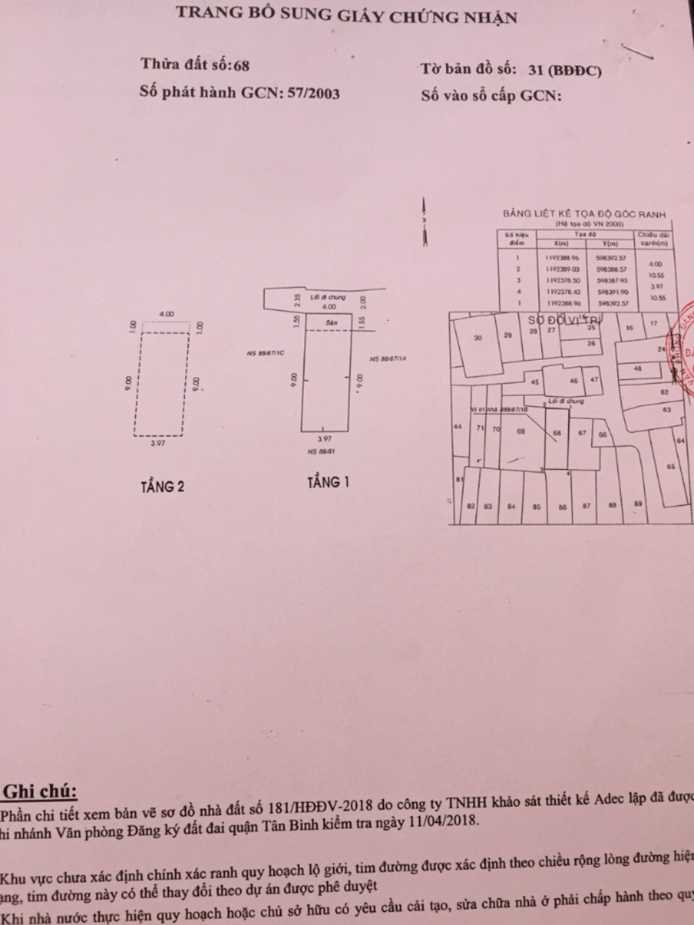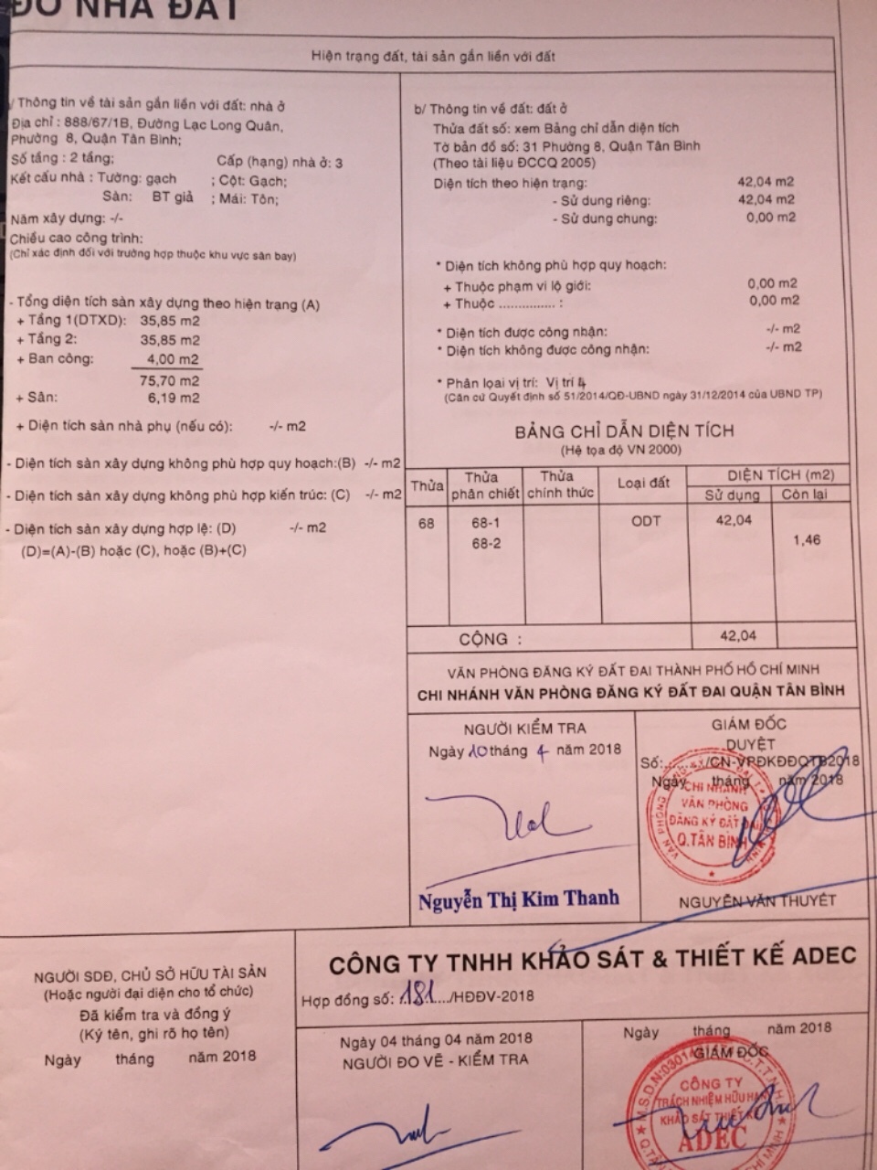

A.Quân 0907222564

Bán nhà hẻm 888 đường Lac Long Quân, Phường 8, Quận Tân Bình.

- Diện tích: 4.00 \* 10.55 ~ 42 m2 (sau hoàn công)

- Kết cấu: Nhà đổ giả chắc chắn (độ dày sàn trên là 1 tấc) - 1 trệt + 1 lầu, gồm 2PN + 2WC, thiết kế đơn giản phù hợp với hộ gia đình 4 người.

- Hướng: Bắc hơi chếch Tây (khoảng 5 độ) như hình đính kèm.

- Khu vực cao chưa bao giờ bị ngập nước.

- Có thể đi bộ đến trường và chợ trong vòng 10 phút. Các tiện ích khác nằm trong bán kính 2km như hình ảnh đính kèm.

- Phường điểm của Quận Tân Bình nên không lo quy hoạch về sau.

- Trước nhà là lối đi chung rất thoáng, có thềm đậu xe, khu vực nội bộ chỉ có 7 hộ nên an ninh được đảm bảo.

- Nhà gần chợ vải Tân Bình (750m) phù hợp cho các hộ gia đình đang kinh doanh ở đây.

--- Giá bán: 3.78 tỷ (thương lượng). Liên hệ: 0162.794.1393 - Minh (MTG - MG).

Công ty Bất Động Sản Khải Nguyên Land trân trọng cảm ơn.